作业 1
- 多道程序设计是在内存中加载多道程序，在系统的控制下依据特定调动方式交替上CPU执行；多道程序设计与分时系统的区别在于前者注重提高CPU利用率，后者将CPU切割为时间片，轮流分配给不同用户，允许多个用户并行执行程序。
- 批处理到多道程序：提高CPU和资源的利用率，减少程序等待时间。
多道程序到分时系统：多个用户同时使用计算机，减少响应时间。
- 陷阱：系统内部触发的异常；
中断：外部引起的异常；
系统调用：用户程序请求操作系统提供服务的方式。
- 判断：错误。
（1）系统架构、指令集、文件系统格式和接口等不同。
（2）硬件抽象层：硬件细节提供统一接口
软件调用层：操作系统的API和接口
- 资源利用率在同时处理大量任务时较高，但响应时间因此延长，二者互相矛盾。

（1）
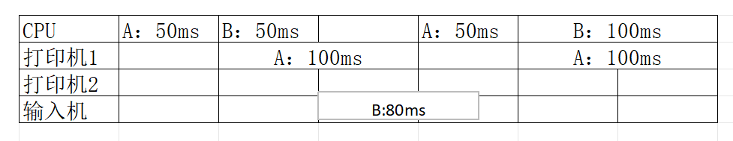
- 有；在100ms到150ms之间等待；因为AB两段并发的程序此时都不需要CPU。
- 有；B在180ms到200ms等待。

